Tài liệu SDS – Đặc tả thiết kế phần mềm
I. Giới thiệu
- Mục đích: Diễn tả chi tiết kiến trúc, thiết kế và logic phần mềm để nhóm phát triển thực hiện.

II. Kiến trúc tổng quát
- Mô hình kiến trúc: 3 lớp (Three-Tier)
  - Presentation (Winform UI)
  - Business Logic Layer (BLL)
  - Data Access Layer (DAL)
- Sơ đồ lớp tổng quát:
Vẽ sơ đồ UML với các lớp như: Tour, KhachHang, DatTour, NhanVien, HuongDanVien, ThongKe.

III. Thiết kế cơ sở dữ liệu (CSDL)
- Mô tả các bảng chính:
  - Tour (MaTour, TenTour, Gia, NgayDi, NgayVe, SoLuong)
  - KhachHang (MaKH, TenKH, CCCD, SDT)
  - DatTour (MaDat, MaKH, MaTour, SoNguoi, NgayDat)
  - HuongDanVien (MaHDV, TenHDV, SDT, GhiChu)
  - …
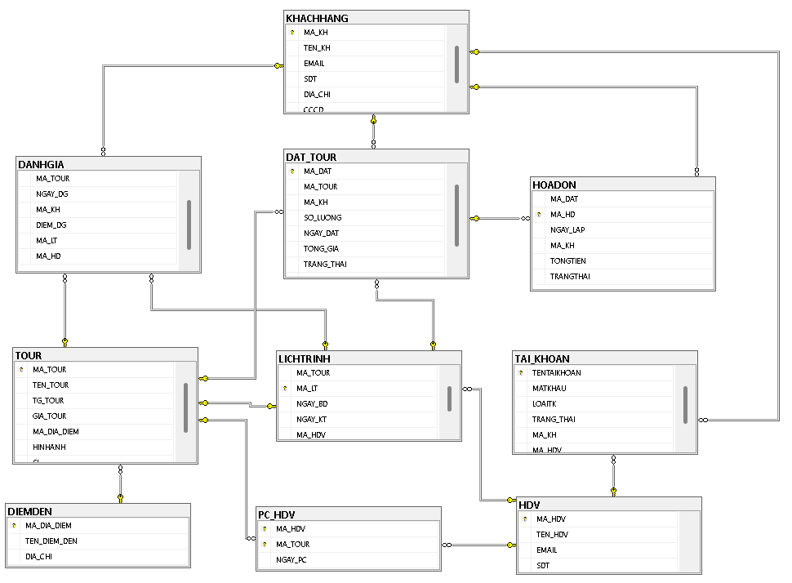
- Vẽ sơ đồ quan hệ ERD (Entity Relationship Diagram).
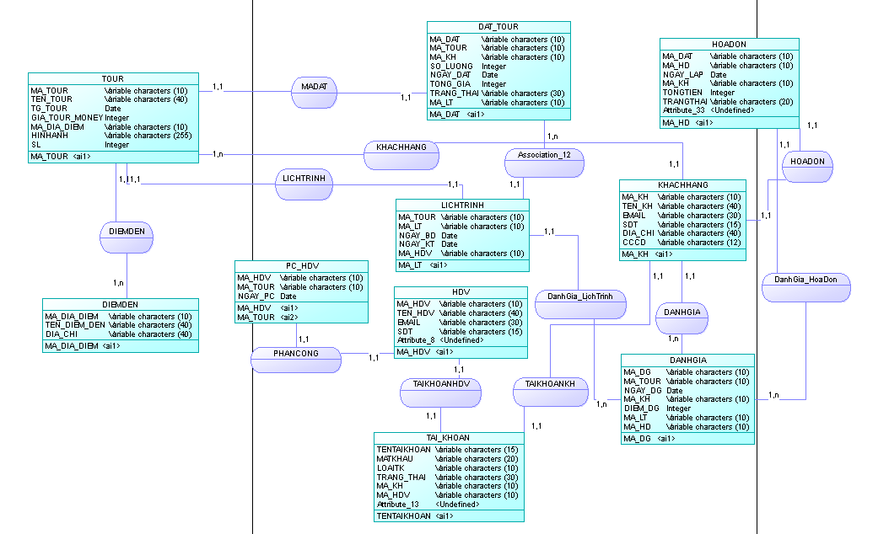

IV. Thiết kế giao diện (UI)
- Mỗi form nên có mockup (hoặc mô tả):
  - Form đăng nhập, đăng ký, đổi mật khẩu.
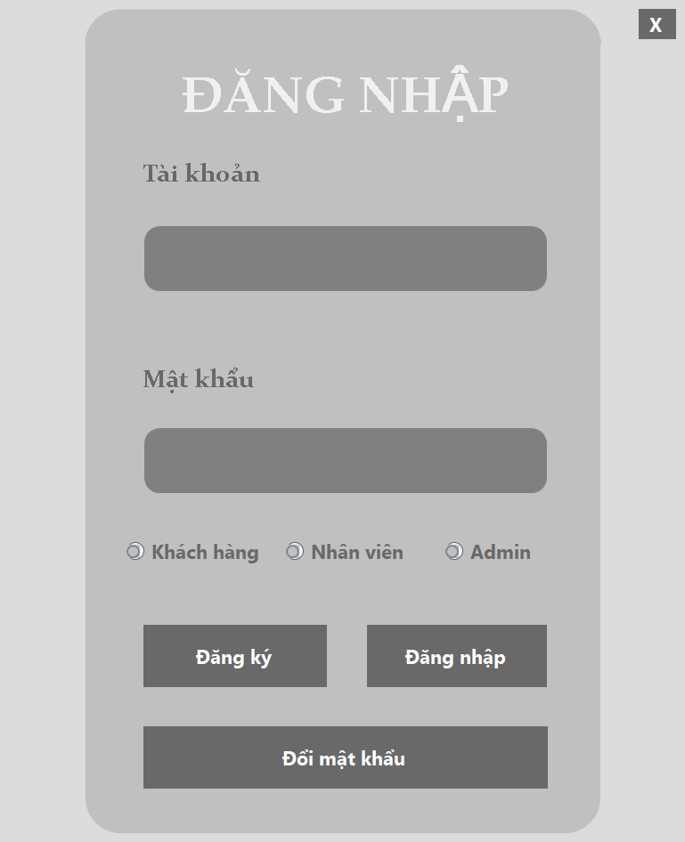
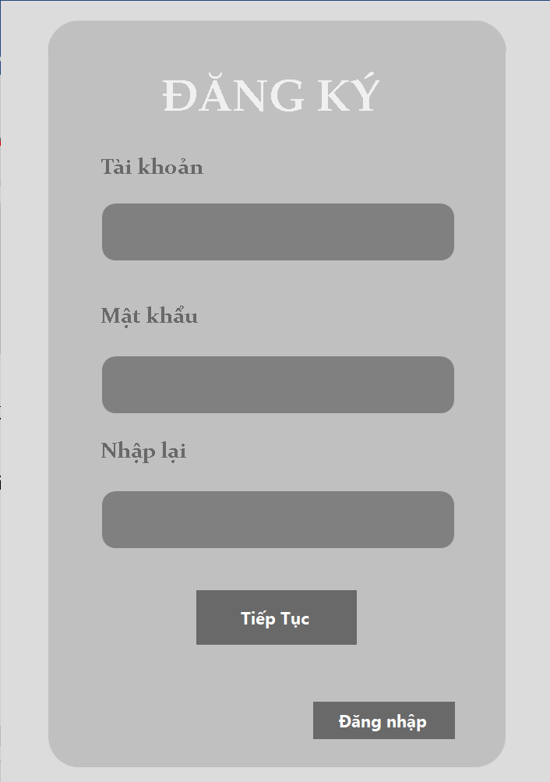
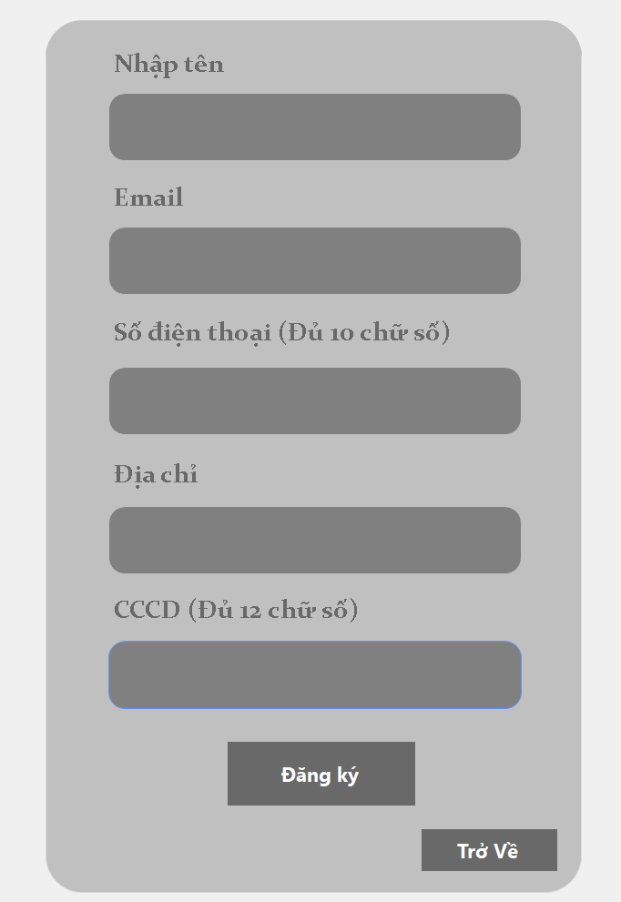
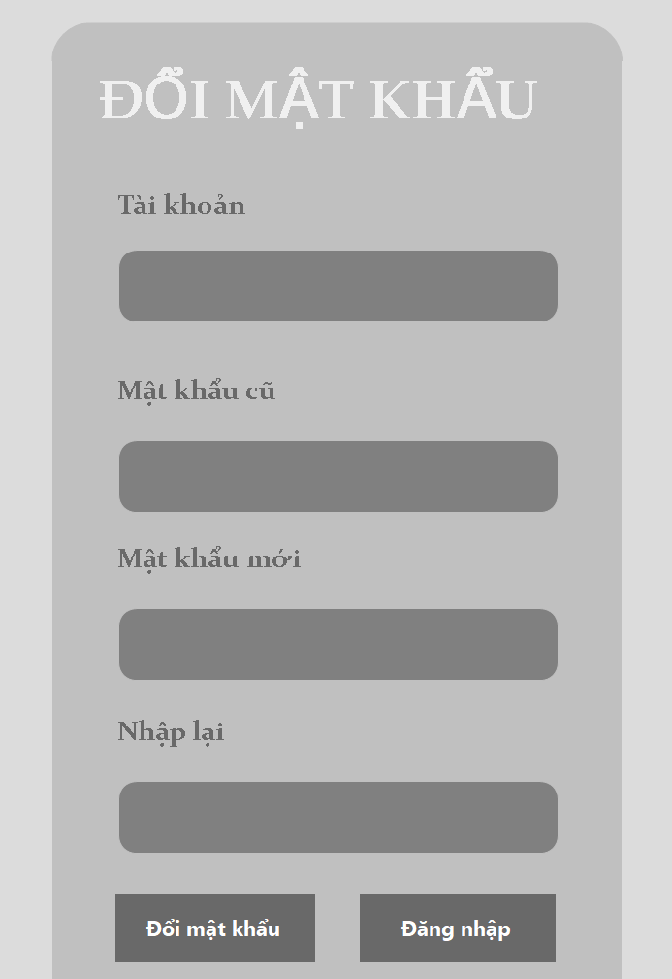

  - Form quản lý tour.
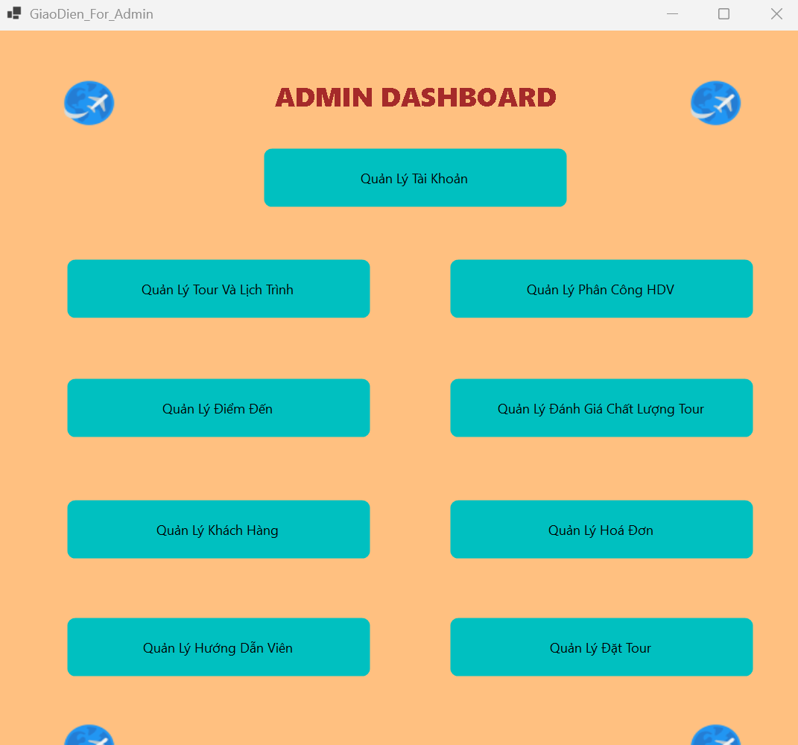
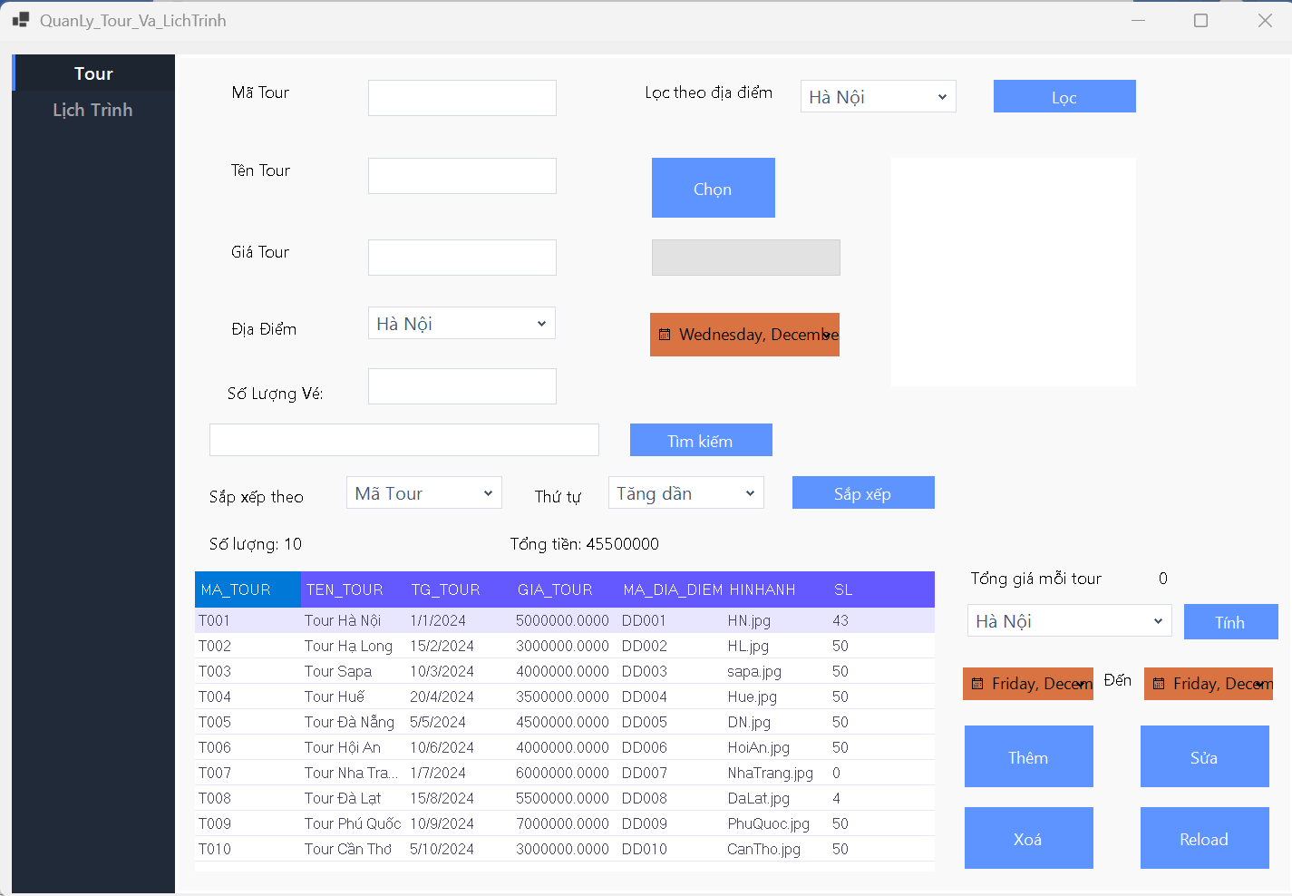

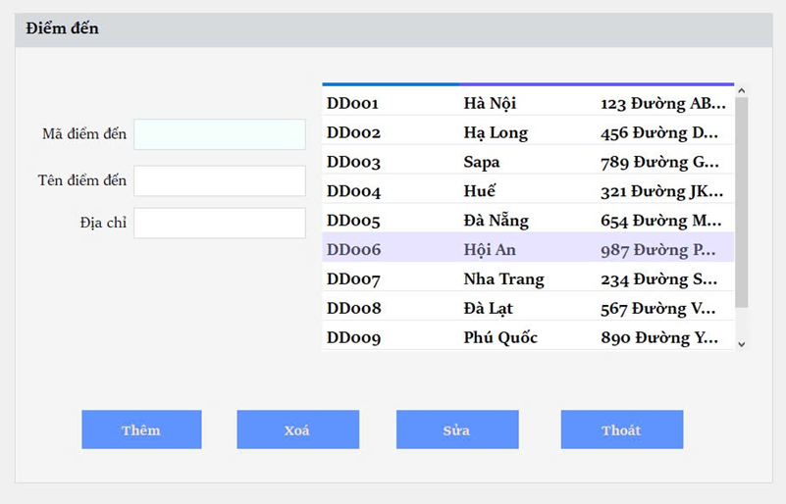
  - Form đặt tour.
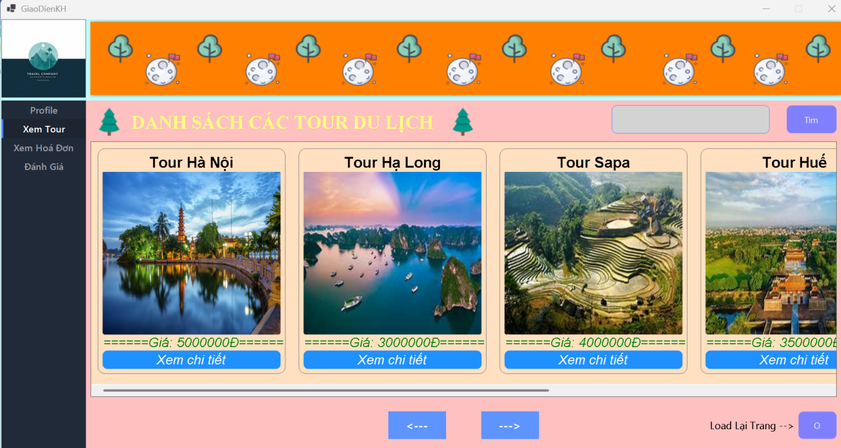
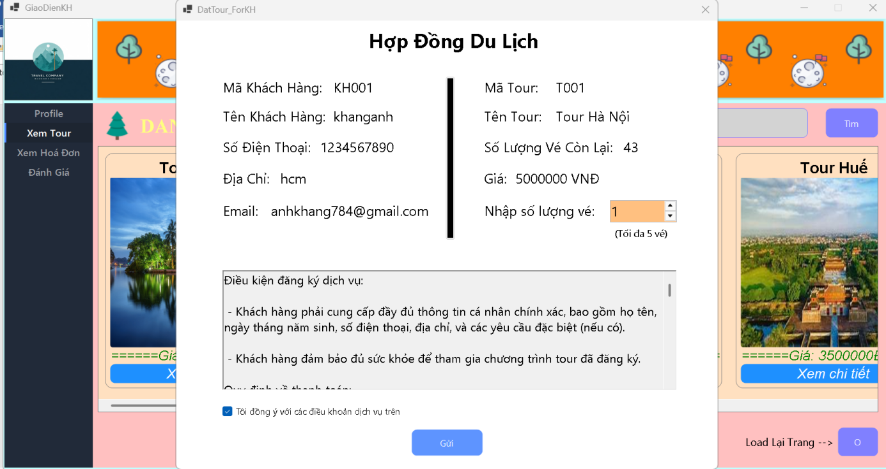
  - Form thống kê.
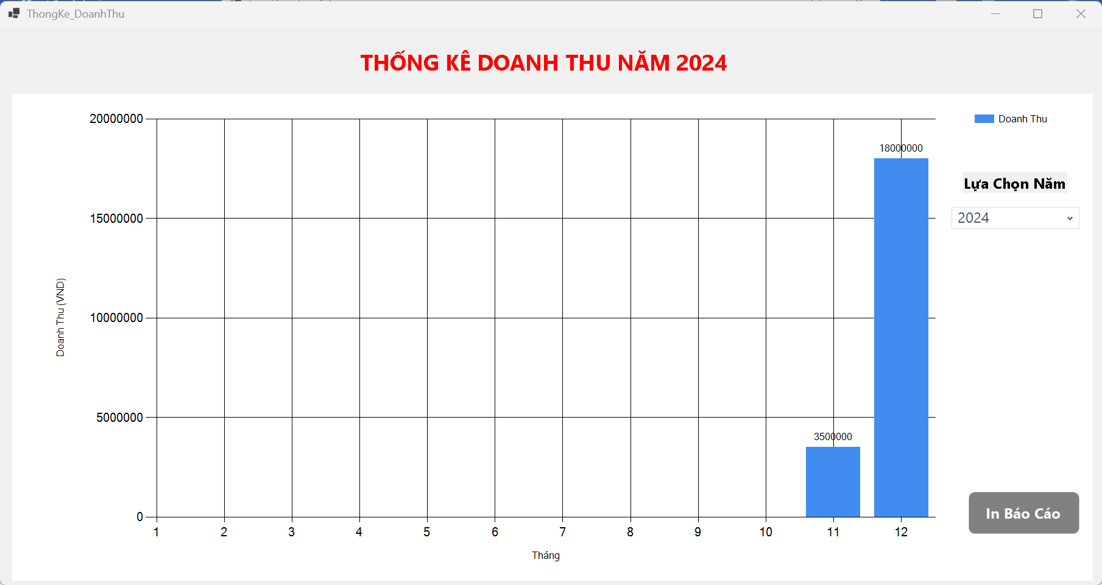
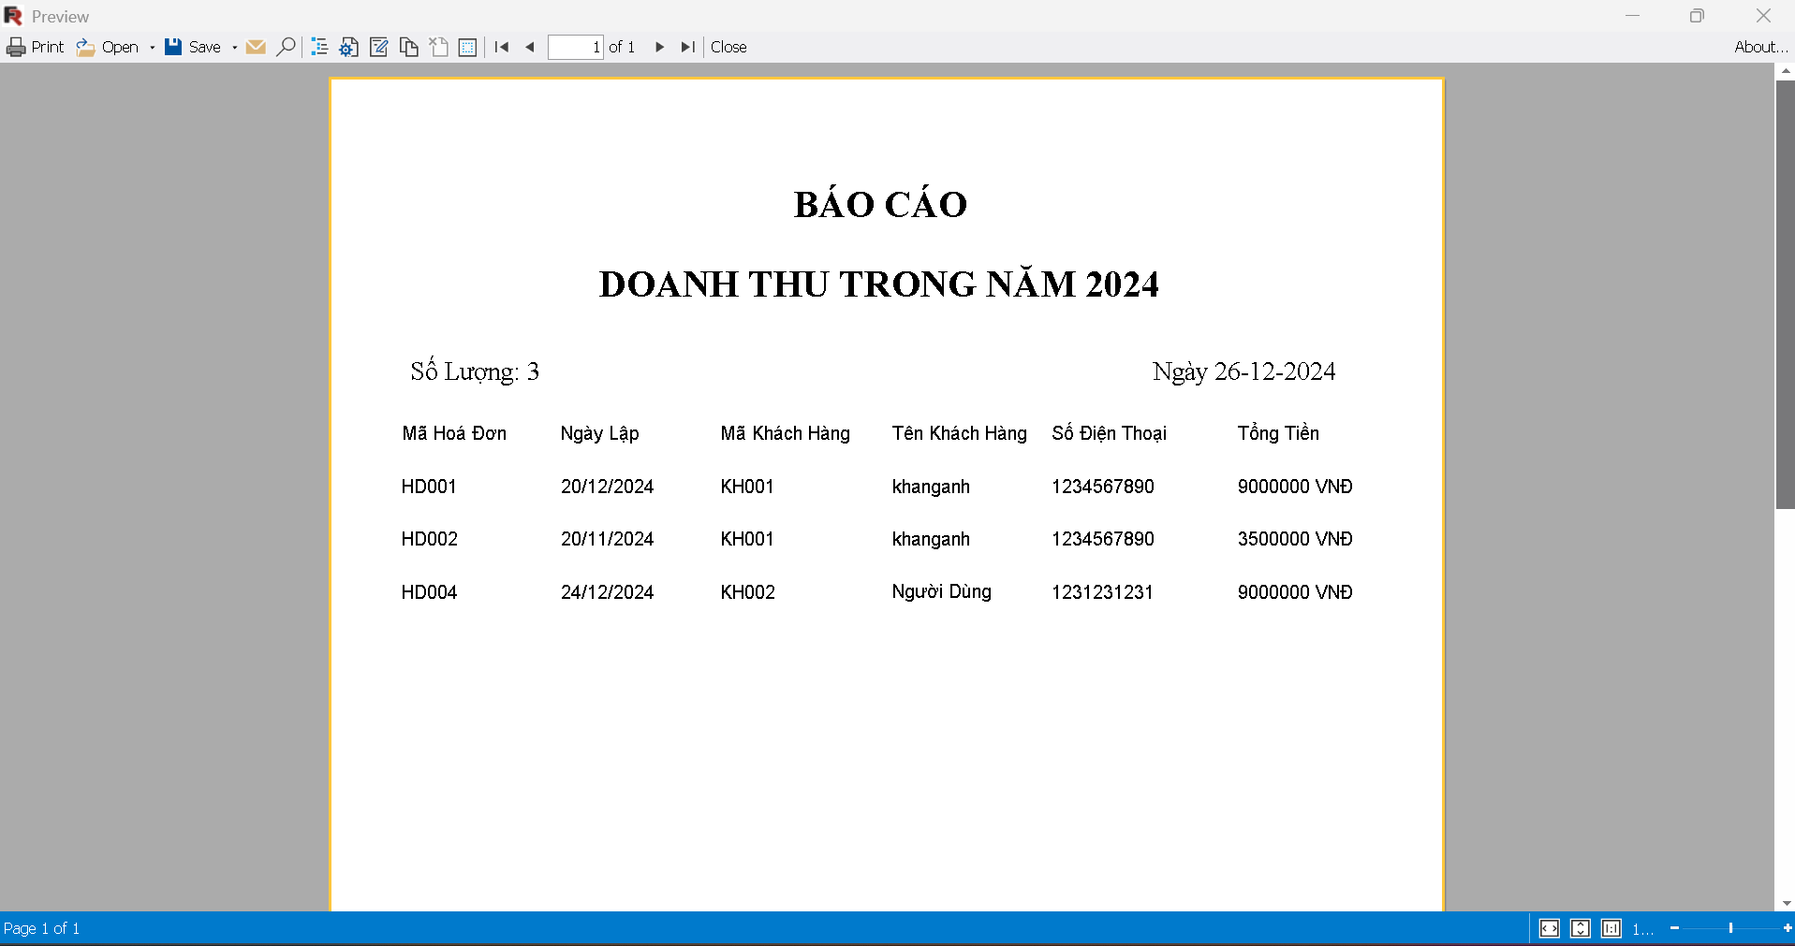

V. Thiết kế chức năng
- Ví dụ mô tả chức năng đặt tour:
  - Input: mã khách hàng, mã tour, số người, ngày đặt.
  - Xử lý: kiểm tra tồn tại khách hàng, kiểm tra số chỗ, ghi vào bảng DatTour.
  - Output: thông báo đặt thành công/thất bại.
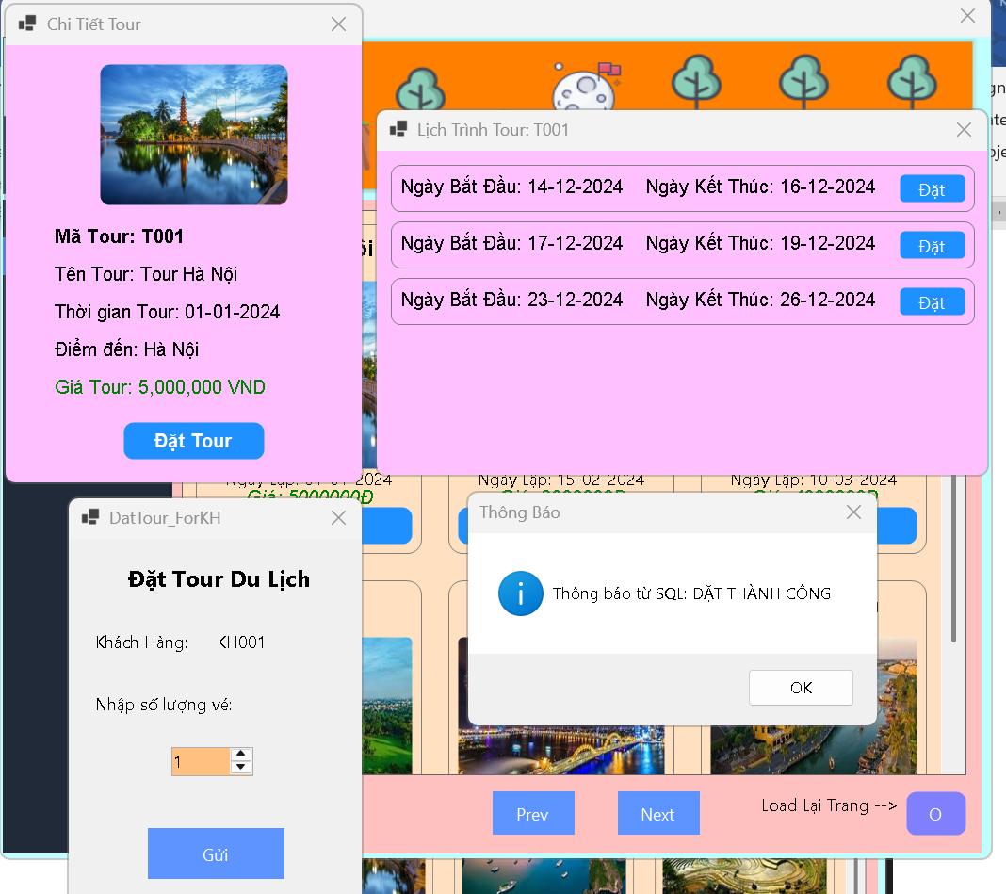
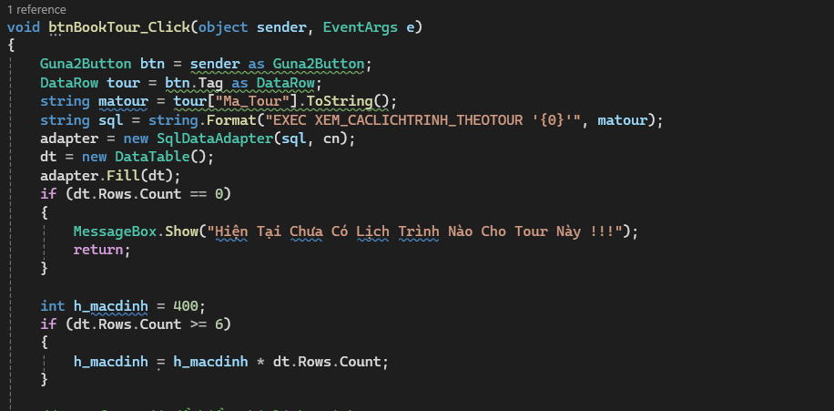
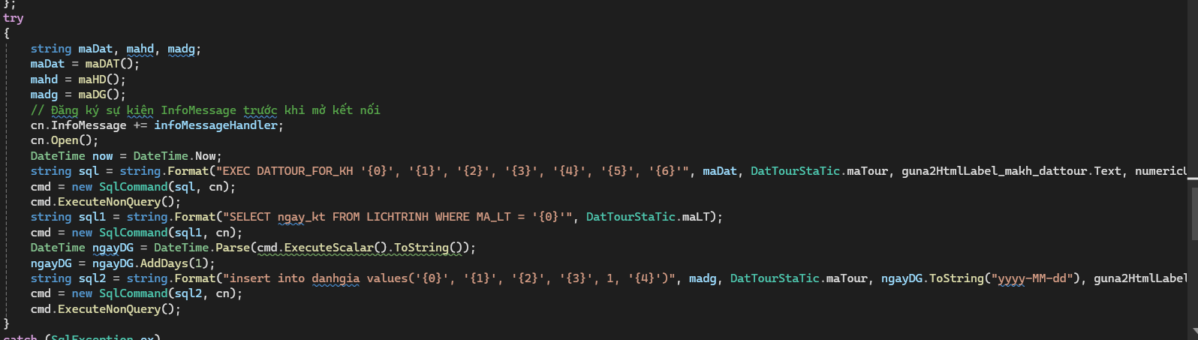

VI. Bảo mật & xử lý lỗi
- Phân quyền: nhân viên không được chỉnh sửa danh sách tour đã kết thúc.
- Kiểm tra đầu vào: không được để trống, định dạng số điện thoại.
- Lưu log thao tác: thời gian đăng nhập, chỉnh sửa.

